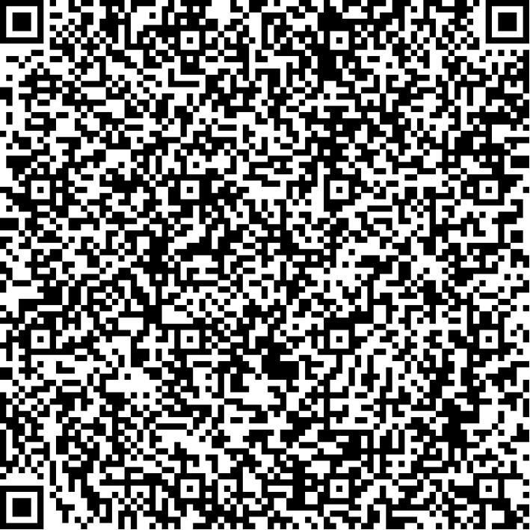
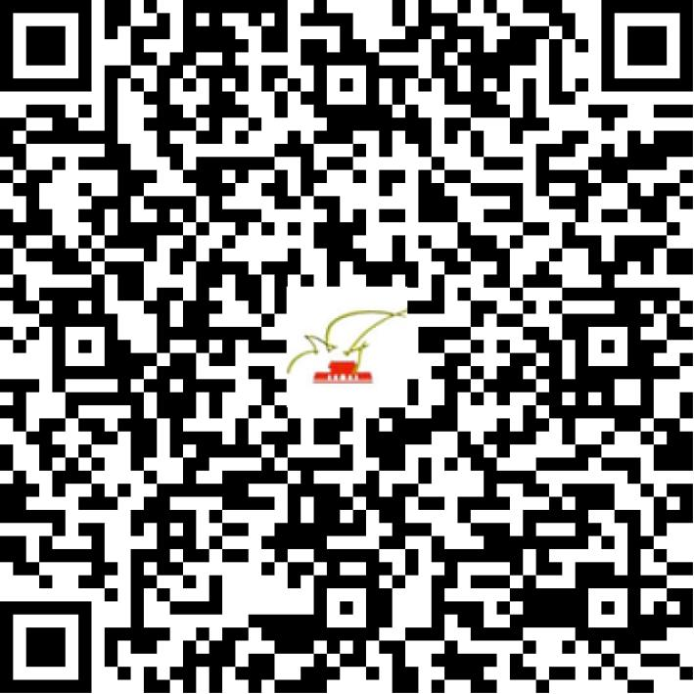

京网文〔2020〕0029-015号

2021 | 年 | 05 | 月 | 11 | 日
名 称 | 光明网传媒有限公司
住 所 | 北京市东城区珠市口东大街5号二层西侧
法定代表人 | 毕玉才
主要负责人
类 型 | 有限责任公司
首次发证日期 | 2010年12月31日
有效期 | 2023年01月02日
网站域名 | www.gmw.cn
经营范围 | 利用信息网络经营音乐娱乐产品，演出剧（节）目，动漫产品，从事网络文化产品的展览、比赛活动
发证机关
编号
许可证有效期届满前30日内办理延续，有效期届满未延续的将依法予以注销。

